庄河市“十四五”综合交通发展规划

2025年11月

目 录
前 言 1
一、“十三五”回顾 2
（一）“十三五”期间交通运输工作取得的成就 2
（二）交通运输方面存在的问题 3
（三）未来发展形势需求 4
二、“十四五”指导思想、基本原则与规划目标 6
（一）指导思想 6
（二）规划原则 6
（三）规划目标 7
（四）规划指标 8
三、重点项目和主要任务 9
（一）优化公交线网布局，推进“绿色交通”发展 9
（二）调整枢纽布局，提升运输服务品质 16
（三）加强干线公路网建设，提高区域间通道联系 22
（四）加快农村公路改造进程，促进农村经济快速发展 27
（五）完善水路运输体系，促进航运发展 27
（六）抓好铁路建设，促进区域协调 29
（七）推进港口设施加速建设、加大集疏运体系建设 30
（八）智慧交通规划方案 31
四、路网规划实施方案 33
五、保障措施 38

前 言
“十四五”时期是我国迈向现代化的第一个五年，是为建设现代化交通强国奠定基础的关键时期。对于交通运输发展来说，“十四五”时期是谋划好交通强国的开局时期，也是交通基础设施建设、服务水平提升和行业转型发展的黄金时期。
近年来，庄河市委、市政府高度重视交通运输工作，坚持稳中求进总基调，坚持新发展理念，坚持以供给侧结构性改革为主线，坚持以人民为中心，大力支持交通运输高质量发展，基础设施网络规模大幅提升，运输服务保障水平显著，群众出行条件明显改善，为决胜全面建成小康社会、实现社会稳定和长治久安提供了强有力的支撑保障。年，在我国即将实现第一个百年奋斗目标、进入向第二个奋斗的新阶段之际，党的十九大报告将建设交通强国作为建设现代化经济体系的重要内容，赋予了交通运输行业新使命，指明了交通运输发展的新方向。
本规划旨在深入贯彻落实习近平新时代中国特色社会主义思想，党的十九大和十九届二中、三中、四中、五中全会的战略部署，以《交通强国建设纲要》《国家综合立体交通网规划纲要》为总揽，以《大连2049城市愿景规划》《大连市综合交通运输发展“十四五”规划》为纲领，以建设人民满意交通为宗旨，以深化供给侧结构性改革为主线进行编制，是“十四五”期间庄河市综合交通运输发展的总体蓝图，是制定庄河市综合交通运输发展相关政策、行业规划和重点项目建设与投资的基本依据。
本规划基年为2020年，规划期为2021—2025年。

一、“十三五”回顾

（一）“十三五”期间交通运输工作取得的成就
“十三五”以来，在庄河市委、市政府的领导下，以及省委、市委的大力支持下，全面推进“实力庄河、精致庄河、美丽庄河、活力庄河、幸福庄河、和谐庄河”建设，助力打造高品质的健康城市，积极有效推进交通运输建设管理各项工作，为全市经济社会发展提供了重要支撑。
1. 综合交通网络不断完善
（1）完善运输节点布局，促进交通网络完善。
一是庄河市综合交通枢纽项目。该项目于“十三五”期间开工建设，总投资约5.3亿元。主要由场站部分和配套路网两部分组成。配套路网项目全长4.81公里，总投资2.3亿元，目前已全部建成竣工通车。场站项目总投资3亿元，于2015年10月开工建设，用地面积15.9万平方米，建筑面积为1.8万平方米。
二是庄河港建设项目。“十三五”期间，庄河港二期建设取得较大进展，201#-204#泊位建成投入使用，庄河港冷链物流一期建成投入运营；其他在建陆岛运输和生产性泊位的工程建设进度均完成80%以上。
三是农村公路驿站建设项目。按照交通原则，目前共建设了3处农村公路停车驿站和52个候车亭，有效提升了群众的幸福感和获得感。
（2）完善节点之间的连接，加大交通网络辐射范围。
一是情况。“十三五”期间，先后打通鲍马大桥、建设大街东延、经七路、中环路等9条断头路，取得了历史性突破。通过拓通改造，彻底破解了制约城市发展的瓶颈问题。
二是公路建设成果喜人。“十三五”期间，庄河市国、省干线公路建设项目累计18项，共计248.702公里，项目总投资6.3亿元；乡村级公路新建项目共计1001.887公里，项目总投资7.7亿元，农村公路维修改造项目共计672.399公里，项目总投资4.1亿元。2019年，成功获评“四好农村路”全国示范县荣誉称号。道路养护开拓创新。草养路肩、边坡软覆盖经验推广；机械化养护作业效率不断提升，自行研制的融雪剂撒布装置；“十三五”期间，完成公路整修1743.573公里，五年完成绿化里程708.857公里，水毁恢复919处。
三是城市道路建设情况。新建城市道路9条，城市路网更加完善，南城区城市组团向西向东全面展开。
2. 运输服务质量稳步提高
“十三五”期间，全市推动交通运输发展方式转变，客货运输服务质量得到很大提升，取得了良好的社会反响。一是客运服务发展稳定。2016—2019年，总体客运量（包括铁路、公路、水运）总体趋于平缓。二是货运服务发展成效显著。2016—2019年，总体货运量（包括铁路、公路、水运）中，水运与公路运输量逐年上升。三是安全管理有的放矢。“十三五”期间，我市不断加大公路危桥改造力度，2018年底，完成了县级以上公路的危桥改造；2019年底，完成了乡村公路的危桥改造。
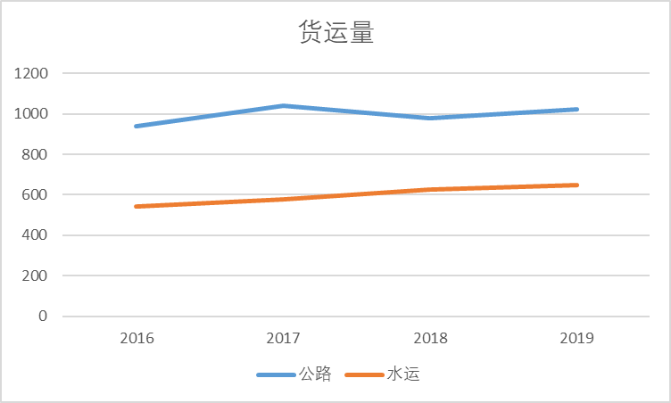
图1 2016—2019年公路水运货运量分析
3.推进交通运输安全工作科学化、智能化管理
“十三五”期间，一是不断提高安全工作科学化管理水平，采用公路智能化系统对公路沿线的安保设施进行检查和管理；二是采用公路治超非现场执法系统，对超载超限车辆进行24小时不间断监控；三是采用北斗卫星监测系统对公路地质灾害进行监测和预警；四是采用公交电子站牌等智能化设施设备对城市公共交通进行监管检测，为城市居民安全出行提供强有力保障。

（二）交通运输方面存在的问题
经过“十三五”时期的建设与发展，庄河市综合交通运输发展取得了一定的成效，但与“十四五”经济社会发展要求相比，仍然存在一些突出问题。
1. 综合交通网存在结构性矛盾。
庄河市拥有公路、铁路、水路等多种运输方式，但全市客货运输仍主要依靠公路、水运，枢纽场站发展短板突出。
2. 交通网络布局有待进一步优化。
从对外通道来看，与其他城市的连接不够紧密，如辽阳、瓦房店；从内部交通来看，区域交通条件差异较大，北部交通弱于南部。
3. 运输服务质量有待提升。
现代物流体系建设难以支撑全市物流运输发展。
4. 智慧交通发展缓慢。
全市交通信息化建设缺乏顶层设计，基础设施匮乏，部门间信息共享能力较弱。

（三）未来发展形势需求
交通运输是国民经济中的基础性、先导性、战略性产业，是重要的服务性行业，交通运输规划历来是国民经济和社会发展“五年规划”的重要组成部分，在编制时往往都作为专项规划来开展。2019年7月30日，交通运输部主持召开“十四五”综合交通运输发展规划编制工作启动会，标志着国家及各省、各地市科学系统谋划未来五年交通发展规划的工作正式开始。在此背景下，交通发展的形势需求主要体现在以下几个方面：
贯彻落实《交通强国建设纲要》，推动交通运输高质量发展，建设人民满意交通。要求牢牢把握交通“先行官”定位，加快建设现代化高质量综合立体交通网络，统筹公路与铁路及城市交通的协调发展，高水平推进交通强国建设工作，加快建设安全、便捷、高效、绿色、经济的综合交通运输体系。
推进新型城镇化建设，支撑乡村振兴战略实施。要求加快城镇化地区交通一体化规划建设，发挥快速干线网对城镇化格局的支撑和引导作用。巩固扶贫脱贫攻坚成果、推动乡村振兴，要求继续大力支持农村地区的交通建设，提高交通基本公共服务均等化水平。
现代化经济体系的建设发展和人民生活水平不断提升。要求进一步提升运输服务品质、降低物流成本，优化运输组织方式和服务方式，提供多层次、多样化、个性化的旅客出行和货物运输服务，为社会公众提供更优质、更便捷、更经济的运输和出行体验。
加快新一轮技术产业变革，要求加强科技创新培育交通发展新动能。当前，全球科技创新处于空前密集活跃时期，新一轮科技革命正掀起产业变革的浪潮，新技术与传统行业深度融合，智能交通基础设施等“新基建”加快推进。信息化、智能化体现了未来交通运输的发展方向，交通信息化关系到交通现代化建设全局，只有加快运用信息技术变革的先进成果改造提升传统交通运输业，推动信息产业与交通行业深度融合、相得益彰，才能抢占市场竞争的制高点，赢得发展先机，为深入落实交通强国战略提供强大动力和支撑。
加强生态文明建设，不断推进绿色集约型城市发展。现阶段，国家大力推进生态文明建设，要求在交通运输规划、项目建设和养护中不断加强生态环境保护，加强生态选址选线，结合生态保护红线的划定，依法避绕生态环境敏感区，全面加强生态环保设计、推行生态防护技术，促进绿色发展。
总体判断，“十四五”期是庄河市综合交通运输高质量发展的关键期，是实现第一个百年奋斗目标和推进城市交通发展带动城市经济发展的关键时期。“十四五”时期，应继续遵循习近平总书记“交通强国”的发展战略，统筹推进公路运输、铁路运输、水路运输全面发展，扎实推进“智慧城市”建设进程，稳步落实平安交通、综合交通、智慧交通、绿色交通四大交通工作，进一步提升庄河城市交通服务。

二、“十四五”指导思想、基本原则与规划目标

（一）指导思想
以习近平新时代中国特色社会主义思想为引领，深入贯彻交通强国战略理念，扎实践行“振兴环渤海区域”国家战略，按照“交通强国”战略布局，加快建立辽宁沿海经济带的公路交通体系；加速推进庄河市公路网科学建设；加快构筑以公共交通为主体、多方式顺畅衔接、现代化、一体化的综合交通运输体系；抓住发展契机，积极发挥庄河市区位、资源、产业等优势，为城市提供和谐、通畅、高效、绿色的交通环境和人性化的交通服务。

（二）规划原则
以综合交通为核心。经过多年的建设，我国交通运输已经进入了各种运输方式融合交汇、统筹发展的新阶段。加快发展综合交通，是适应全面建成小康社会的必然要求，也是加快转方式、调结构、提质增效升级的重要内容，也是推进交通运输可持续发展的必由之路。加快发展综合交通，要义就是坚持适度超前、改革创新，做到尽力而为、量力而行，与区域协调发展和新型城镇化要求相适应，合理布局不同区域、不同层次、不同方式的运输网络，合理配置和优化整合交通运输资源，发挥各种运输方式技术经济优势和交通网络整体效能。
以智慧交通为关键。信息化智能化水平是衡量交通运输现代化发展水平的重要标志。加快发展智慧交通，是推进交通运输管理创新的重要抓手，也是提升交通运输服务水平的有效途径，也是推动交通运输转型发展的重要支撑。加快发展智慧交通，要义就是坚持面向发展、开放协同，重点突破、全面提升，以信息化、智能化为牵引，推动现代信息技术与交通运输管理和服务全面融合，实现交通运输设施装备、运输组织的智能化和运营效率、服务质量的提升。
以绿色交通为引领。交通运输是国家节能减排和应对气候变化的重点领域之一。加快发展绿色交通，是建设生态文明的基本要求，是转变交通运输发展方式的重要途径，也是实现交通运输与资源环境和谐发展的应有之义。加快发展绿色交通，要义就是坚持政府主导、法规约束，示范引领、制度创新，把绿色循环低碳发展理念贯彻落实到交通运输发展的各个领域和各个环节，在发展中保护、在保护中发展，加快建设资源节约型、环境友好型交通运输行业，实现经济效益、社会效益和环境效益的有机统一；2021年的全国两会期间，我国承诺于2030年之前二氧化碳的排放量不再增长，做到“碳达峰”，在2060年针对排放的二氧化碳采取一系列手段将其抵消，做到“碳中和”，因此“十四五”综合交通规划要紧紧围绕这一原则进行开展。
以平安交通为基础。防止目前阶段安全事故“不可避免论”，牢固树立加快发展平安交通，是以人为本的本质要求，是服务民生的最大前提，也是实现交通运输科学发展的基础条件。加快发展平安交通，要义就是把安全发展理念贯穿于各领域、全过程，特别是基层和一线，坚持底线思维和红线思维并不断拧紧螺丝扣，把保障人民群众出行安全放在首位，坚决守住安全是底线、安全是红线的思想防线和责任防线，强化安全治理体系和治理能力建设，提高交通运输安全发展的防、管、控能力。

（三）规划目标
到2025年，安全、便捷、高效、绿色、经济的现代化综合交通运输体系迈上新台阶，形成“通道+枢纽+网络”的一体化综合立体交通网络，综合交通运输效益效率明显提升。智慧、绿色、平安交通发展水平进一步提高，综合交通运输服务能力与水平总体适应并适度超前经济社会发展，人民满意度明显提升。
——网络设施便捷顺畅。“十四五”期间，庄河市各级公路将围绕现有公路网，加大对现有路线的升级改造工作，积极改善各路线通行条件，着力打造更畅捷、更高效、更安全、更环保、更和谐的公路基础设施运营管理体系，坚持公路建设规划与经济社会发展紧密结合、区域交通一体化等原则，实现普通公路与高等级公路、农村公路与干线公路的有效衔接，加快构筑区域性交通网络。
——开放合作能力增强。坚持港产城融合发展，大力提升港口、航线和口岸服务功能。开通庄河到韩国仁川、平泽和日本舞鹤的海上国际客滚航线，争取开通更多至东南沿海和华北的国内航线，逐步加大庄河到大窑湾港的集装箱航班密度，积极探索开通庄河港至韩国釜山、日本北九州、新加坡等国际近洋航线，实现集装箱由庄河港起运到大窑湾港或其他港口中转。大力发展至东北三省及蒙东地区的公路、铁路运输，推动多式联运，打通新的陆海物流通道。
——创新智慧明显提升。庄河市智慧交通以云计算、物联网、大数据等新一代信息技术为支撑，以庄河市智慧城市公共数据中心、公共信息平台、运营指挥中心为依托，以综合交通动态监测、交通运输综合管理、智慧出行服务三大应用为主导，逐步整合建设交通运输系统信息化基础设施和交通信息资源大数据，逐步推进综合交通运行监测与预警系统、综合交通视频监控系统、互联网综合服务系统、综合查询分析系统、运输企业监管系统、公交智能调度系统、电子站牌信息服务、电子站牌运维管理系统和手机终端智能信息服务系统建设，为行业管理提供科学决策和应急指挥调度的信息化支撑，为公众提供人性化、便捷化、综合化、智慧化的交通出行服务，为政府、企业和公众提供相应的服务。
——绿色安全成效显著。加强城市快速公交形态建设，促进庄河中心城区用地跨越河流、山体呈组团式发展，远期结合市域轨道交通，形成便捷的骨干交通走廊，引导居住、就业岗位的转移，逐渐形成组团式发展模式。
展望2035年，基本建成交通强国篇章，基本建成快速通达、高效经济、智慧先进、绿色安全的现代化综合交通体系，基本形成现代化综合立体交通网络，综合运输服务便捷高效，群众满意度明显提高；基本实现交通行业治理体系和治理能力现代化。

（四）规划指标
基于“交通强国”发展战略，以区域交通一体化为发展目标，与大连公路网“十四五”规划、庄河市综合交通运输体系“十四五”发展规划、庄河市交通“十四五”规划进行充分衔接，充分考虑庄河市交通建设等规划指标，确定庄河市综合交通“十四五”规划的指标体系。
表1 “十四五”规划指标体系
类别 | 指标名称 | 现状值 | 目标值 | 属性
 | 公路总里程（公里） | 3653.473 | 3754.073 | 预期性
 | 公路密度（km/100km²） | 91.7 | 94.2 | 预期性
 | 人均公路里程（km/万人） | 46.01 | 43.1 | 预期性
 | 国道（里程） | 243.852 | 290.152 | 预期性
 | 省道（里程） | 225.963 | 266.963 | 预期性
 | 县道（里程） | 234.412 | 247.712 | 预期性
公路 | 通屯油路（里程） | 2949.246 | 2949.246 | 预期性
 | 高速公路（里程） | 142.95 | 142.95 | 预期性
 | 一级公路（里程） | 55.084 | 101.084 | 预期性
 | 二级公路（里程） | 583.617 | 637.919 | 预期性
 | 三级公路（里程） | 672.125 | 672.125 | 预期性
 | 四级公路（里程） | 2319.22 | 2319.22 | 预期性
 | 铁路货运量（万吨） | 1020 | 1800 | 预期性
铁路 | 日均旅客发送量（人次） | 3096 | 4500 | 预期性
 | 日均旅客到达量（人次） | 3151 | 3800 | 预期性
公交 | 建成区公交站点500米覆盖率（%） | 67.5 | 90 | 预期性
公交 | 公交站牌数（个） | 507 | 639 | 预期性
公交 | 公交线路总运营里程（公里） | 417.85 | 600 | 预期性
公交 | 新能源城市公交车辆占比（%） | 62 | 85 | 预期性
公交 | 公交智能基础设施使用率（%） | 53 | 90 | 预期性
港口 | 港口泊位数（个） | 27 | 40 | 预期性
港口 | 港口货物吞吐量（万吨） | 647 | 800 | 预期性
港口 | 港口集装箱货运（标箱） | 29000 | 40000 | 预期性
港口 | 进出港旅客数（人次） | 460000 | 600000 | 预期性
港口 | 进出港车辆数（辆次） | 20000 | 30000 | 预期性
创新智慧 | 交通基本要素信息数字化率（%） | / | 100 | 预期性
创新智慧 | 电子客票率（%） | / | 70 | 预期性
创新智慧 | 危险品运输电子运单使用率（%） | / | 80 | 预期性
创新智慧 | “两客一危”等重点领域北斗系统覆盖率（%） | / | 90 | 预期性
创新智慧 | 智慧应用开发（个） | / | 9 | 预期性

三、重点项目和主要任务

（一）优化公交线网布局，推进“绿色交通”发展
加强城市公交系统布局优化，引导公交城市战略发展。对庄河市域18条公交线路进行改、扩、新建规划，具体线路情况见表2和图2：
表2 庄河市常规公交线路规划方案
线路 | 规划前 |  | 规划后 |  | 类型 | 规划后详细站点
线路 | 首末站 | 线长（km） | 首末站 | 线长（km） | 类型 | 规划后详细站点
103路 | 大学城西门—冯屯村委会 | 16.15 | 高屯车场  —  宝峰机械 | 13.35 | 改建 | 高屯车场—中心小学—电管站—董屯—方圆电缆—百汇电缆—六高中—二高中—侯屯—交运检测线—小寺—西山湖畔—昌盛大桥—帝璟河畔—昌盛花园—电视台—书香苑小区—文化街—庄河大厦—向阳桥—光明街—华宸佳园—光明小区—迎宾大街—三环大街—畅通汽车—天发市场—日语学校—新华工业园—高速西口—金威制衣—小衣屯—交警大队—王岚东站—汽贸集团—王岚—冯屯村委会
104路 | 兰店车场—兰店车场 | 29.2 | 老客运站—老客运站 | 15 | 改建 | 老客运站—光明小区—华宸佳园—华丰大厦—博金大世界—人民浴池—黄海大街—市委党校—东风小学—昌盛街—国奥花园—颐养中心—三十一中—九洲医院—鑫兴紫韵—巴黎春田—水仙公馆—中心医院—万达广场—中心医院—医院住院部—美好家居—黄海明珠—华博酒店—世纪广场—未来新家园—三十中—少年宫—新华路小学—新华广场—中医院—烟草公司—新华派出所—红光市场—木兰小区—光明小区—老客运站
115路 | — | — | 云山车场—兰店车场 | 17.8 | 新建 | 云山机械厂—尹店—市场村—新大地—大王屯—大姜屯—御圣园酒业—养老院—藏屯—小姜屯—暖水—王沟西站—小王沟—河西早市—客运站—红光游园—红光市场—新华派出所—仁爱门诊—庄河大厦—光明街—华宸佳园—光明小区—迎宾大街—一次变—铝箔厂—大宇电子—老庙岭—庄河一中—农机驾校—后炮三队—后炮村—后炮四队—光荣院—大东市场—庙下—常压锅炉厂—杨屯—林西—林东—兰店卫生所—兰店市场—兰店乡政府—兰店车场
106路 | 客运站—大学城西站 | 18.5 | 老客运站—大学城 | 18 | 改建 | 老客运站—迎宾大街—一次变—铝箔厂—华宸兰廷—华宸佳园—光明街—向阳桥—庄河大厦—商贸南门—新天地—文化街—昌盛街—国奥花园—颐养中心—三十一中—九洲医院—鑫兴紫韵—巴黎春田—水仙公馆—中心医院—万达广场—麒麟广场—环湖路—将军湖公园—蓝湾国际—将军湖幼儿园—铭润福邸—重点高中—锦绣大街—红星冰雪乐园—前高屯—前高屯南—博大数控—张屯小区—四高中—速成职业学校—大学城
116路 | — | — | 老客运站—万达广场 | 7 | 新建 | 老客运站—迎宾大街—一次变—铝箔厂—华宸兰廷—华宸佳园—光明街—向阳桥—庄河大厦—向阳路—向阳小学—文化街—延安路—文化街—昌盛街—国奥花园—颐养中心—三十一中—九洲医院—鑫兴紫韵—巴黎春田—水仙公馆—中心医院—万达广场
113路 | 大学城西门-庄河北站 | 18.5 | 大学城西门—庄河北站 | 18.5 | 无  变  化 | 大学城西门—大学城东站—速成学校—四高中—张屯小区—博大数控—前高屯南—前高屯—红星乐园—高屯车场—中心小学—电管站—董屯—方圆电缆—百汇电缆—六高中—二高中—侯屯站—疏港路—市政府—公安局—中国银行—妇幼保健院—水仙新城—五一广场—电视台—书香苑小区—文化街—庄河大厦—向阳桥—光明街—华宸佳园—光明小区—迎宾大街—三环大街—畅通汽车—天发市场—日语学校—新华工业园—二环路—新兴小学—北方家具城—王卧龙—后王卧龙—三门孙—三门孙桥北—庄河北站
114路 | 华宸佳园—毛屯 | 9 | 大房身毛屯—万达广场 | 16 | 改建 | 毛屯—华博庄园—大房身—平顶屯—坞西—坞东—庙下西站—庙下—大东市场—光荣院—后炮四队—后炮村—后炮三队—农机驾校—庄河一中—老庙岭—大宇电子—华宸兰廷—华宸佳园—光明街—向阳桥—庄河大厦—文化街—书香苑—电视台—体育馆—延安路—昌盛街—国奥花园—颐养中心—三十一中—九洲医院—鑫兴紫韵—巴黎春田—水仙公馆—中心医院—万达广场—明珠湾
117路 | 客运站—万达广场 | 6.9 | 老客运站—大学城 | 13 | 改建 | 老客运站—迎宾大街—光明小区—华宸佳园—光明街—向阳桥—庄河大厦—文化街—书香苑小区—电视台—五一广场—水仙新城—妇幼保健院—中国银行—富力城小区—香颂花城—水仙公馆—医院北门—医院住院部—万达广场—明珠湾公馆—金禾教育—东建设大桥—待命名站1—鲍码河大桥—待命名站2—大学城
101路 | 客运站—大亮村 | 9.4 | 老客运站—大学城 | 11.4 | 改建 | 老客运站—红光游园—红光市场—新华派出所—仁爱门诊—向阳路—黄海广场—延安路—红岩路—滨东路—河东旧货市场—职教中心—三十五中—西大地—鲍码村委会—南方小店—鲍码供销社—乡村商店—石山医院—大连胶辊厂—高沟口—磨石房小学—磨石房村—冷库道口—大亮村—东昌机械厂—待命名1—大学城
102支线 | — | —— | 庄河北站—老客运站 | 9.7 | 新建 | 庄河北站—桥北站—三门孙—王卧龙—任屯—幸福里小区—赵屯—天兴饲料—康庄养老院—岭上—国奥新天居—迎宾市场—公路段—华丰大厦—博金大世界—千盛百货—商贸南门—向阳路—仁爱门诊—新华派出所—红光市场—红光游园—老客运站
102路 | 庄河北站—北黄海经济园区办公楼 | 21.4 | 老客运站—庄河港客运站 | 13.5 | 改建 | 老客运站—红光游园—红光市场—新华派出所—仁爱门诊—向阳路—商贸南门—新天地—文化街—昌盛街—景泰小区—水产大库—东方水岸—家属楼—龙王庙市场—豪利公寓—建设大街—鑫兴紫韵—巴黎春田—水仙公馆—中心医院—万达广场—海洋大桥—李屯—红崖学校—二冷—施屯—海洋村—邵亮—沙包子屯—沙包子屯西—打拉腰公园—打拉腰村—滨海路—庄河港—疏港路—港二路—庄河港客运站
108路 | 刘屯小区－壹品桃源 | 13.9 | 刘屯小区－壹品桃源 | 13.9 | 无变化 | 刘屯小区—于屯—油库北门—小姜屯—暖水屯—王沟屯—小王沟—早市—客运站—红光游园—红光市场—新华派出所—仁爱门诊—向阳路—黄海广场—延安路—红岩路—滨西路—河东旧货市场—罐头厂—林茵农贸市场—河东五队—河东六队—财政局—市残联—三十一中—人社局—公安局—世纪广场—疏港路—侯屯—壹品桃源
109路 | 九洲公交车场—九洲公交车场 | 13.7 | 林茵国际－小王沟公交车场 | 9.4 | 改建 | 林茵国际─河东二队南站─河东二队北站─隆宇旧货市场─后炮三队─后炮六队东站─后炮六队西站─马沟─赵屯─丘屯─黄炉屯─北方家居─中联弘扬─三环大街─徐岭屯─小王沟─小王沟公交车场（终点）
119路 | — | — | 延安路－重点高中 | 10 | 新建 | 延安路—黄海广场—向阳路—仁爱门诊—早市—西山湖畔北门—西山公园—西山湖畔南门—百年好合—世纪大桥—天外桃源—建设大桥—儿童公园—美好家居—中心医院住院部—中心医院（万达广场）—海洋大桥—将军府—千韵坊—将军湖农贸市场—蓝湾国际—将军湖幼儿园—铭润福邸—重点高中
111路 | 兰店车场—重点高中 | 19 | 兰店车场-万达广场 | 13 | 改建 | 兰店车场—兰店园区—官甸四队—官甸五队—杨甸站—杨甸四队—干沟六队—干沟村—干沟一队—干沟七队—天阳胶辊厂—下河沿—冷库北—冷库南—河东旧货市场—滨西路—红岩路—延安路－新天地─文化街─昌盛街─景泰小区─水产大库─东方水岸─家属楼─龙王庙市场─豪利公寓─建设大街─巴黎春田北门─巴黎春田─水仙公馆─中心医院─万达广场
112路 | 后房身—大学城 | 24 | 前洼-客运站 | 9.4 | 改建 | 前洼屯—远鹏机械—吕屯—部队家属区—237部队—徐岭镇政府—杨树房—农商银行—加油站—金河铸造厂—水泥管厂—幸福里小区—赵屯—天兴饲料—康庄养老院—岭上—国奥新天居—老庙岭—大宇电子—铝箔厂—一次变—迎宾大街—客运站
201路 | 客运站—大学城停车场 | 18.5 | 老客运站－大学城 | 18.5 | 改建 | 老客运站—红光游园—红光市场—新华派出所—仁爱门诊—向阳路—商贸南门—新天地—文化街—昌盛街—景泰花园—三十一中—市残联—龙王庙市场—豪利公寓—建设大街—巴黎春田北门—水仙公馆—医院北门—中心医院住院部—中心医院（万达广场）—海洋大桥—李屯—重点高中—铭润福邸—将军湖幼儿园—南四街—南三街—海鸥化工—卓远重工东门—卓远重工西门—董屯—电管站—昌盛中心小学—高屯—后高屯—前高屯北站—前高屯南站—博大数控—张屯小区—四高中—速成职业学校—大学城东站—大学城西站—大学城停车场
202路 | 博大数控—大唐府 | 16 | 大学城－大唐府 | 16.5 | 改建 | 大学城─九成智慧城─黄古咀港─路通酒店─黄古咀─小盐场─王金坑─伙食─孙坦─国秀养殖─东岭─张嘴─西河圈─小唐府─东达办事处─园区管委会─大唐府

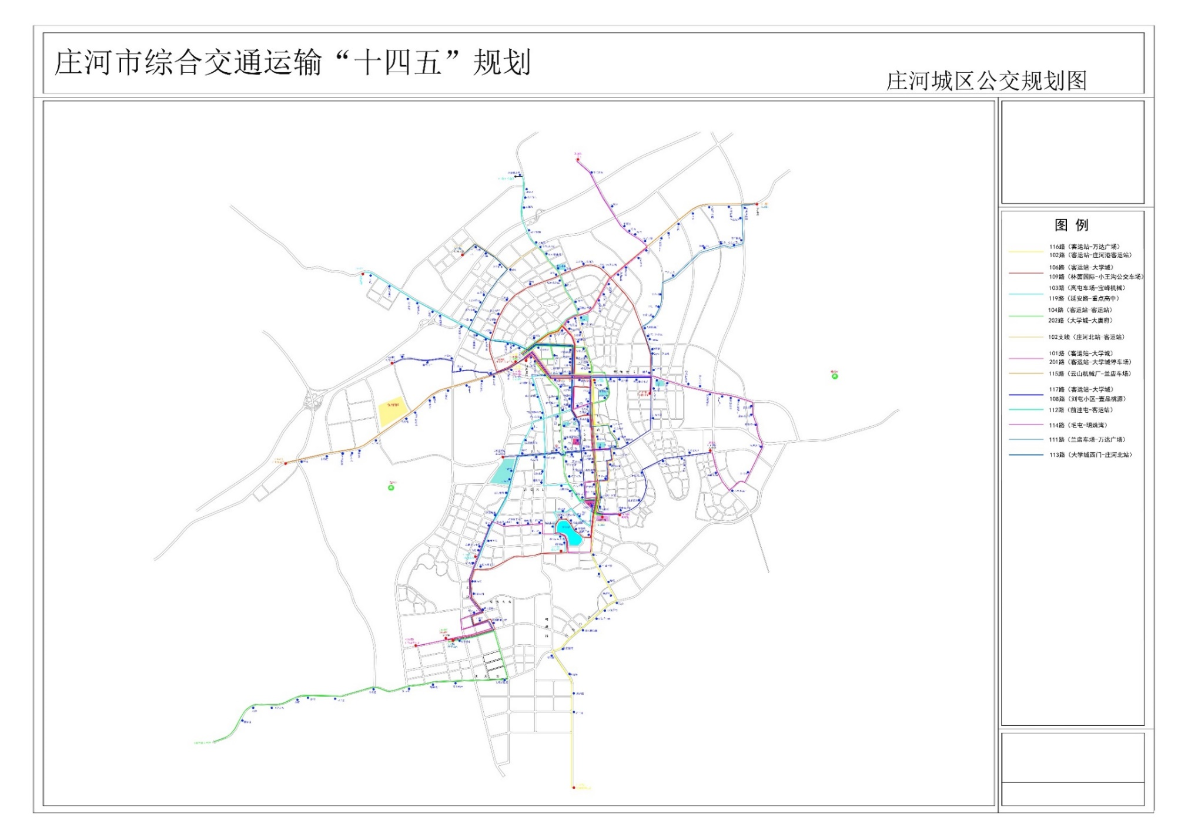

图2 庄河市公交线网布局图

加强城市快速公交系统建设，引导城市公交快速发展。加强城市快速公交形态建设，促进庄河中心城区用地跨越河流、山体呈组团式发展，远期结合市域轨道交通，形成便捷的骨干交通走廊，引导居住、就业岗位的转移，逐渐形成组团式发展模式。规划5条快速公交线路，加强对庄河北站、老客运站、庄河港、东大学城和西大学城等重点节点衔接，运行方式采用大站快车的方式，具体线路情况见表3和图3：
表3 快速公交线路规划方案
线路 | 首末站 | 线长（km） | 站点
k01 | 庄河北站-大学城 | 17 | 庄河北站—任屯—迎客市场—华丰大厦—千盛百货—市医院—电视台—西山湖畔—侯屯—六高中—董屯—中心小学—红星乐园—博大数控—速成职业学校—大学城
k02 | 庄河北站-东大学城 | 17 | 庄河北站—任屯—迎客市场—华丰大厦—千盛百货—昌盛街—疗养中心—鑫兴紫韵—巴黎春田北门—建设大街—预设站1—东大学城
k03 | 庄河北站-老客运站 | 6.1 | 庄河北站—后王卧龙—北方家具城—新华工业园—天发市场—老客运站
k04 | 老客运站-庄河港 | 11 | 老客运站—红光市场—新华派出所—中医院—少年宫—三十中—世纪广场—世纪大桥—天外桃源—南一街—南三街—青龙山公园—王屯—滨海路—庄河港
k05 | 庄河北站-庄河港 | 16 | 庄河北站—任屯—国奥新天居—华丰大厦—千盛百货—市医院—帝璟河畔—小寺站—世纪大桥—天外桃源—南一街—南三街—青龙山公园—王屯—滨海路—庄河港

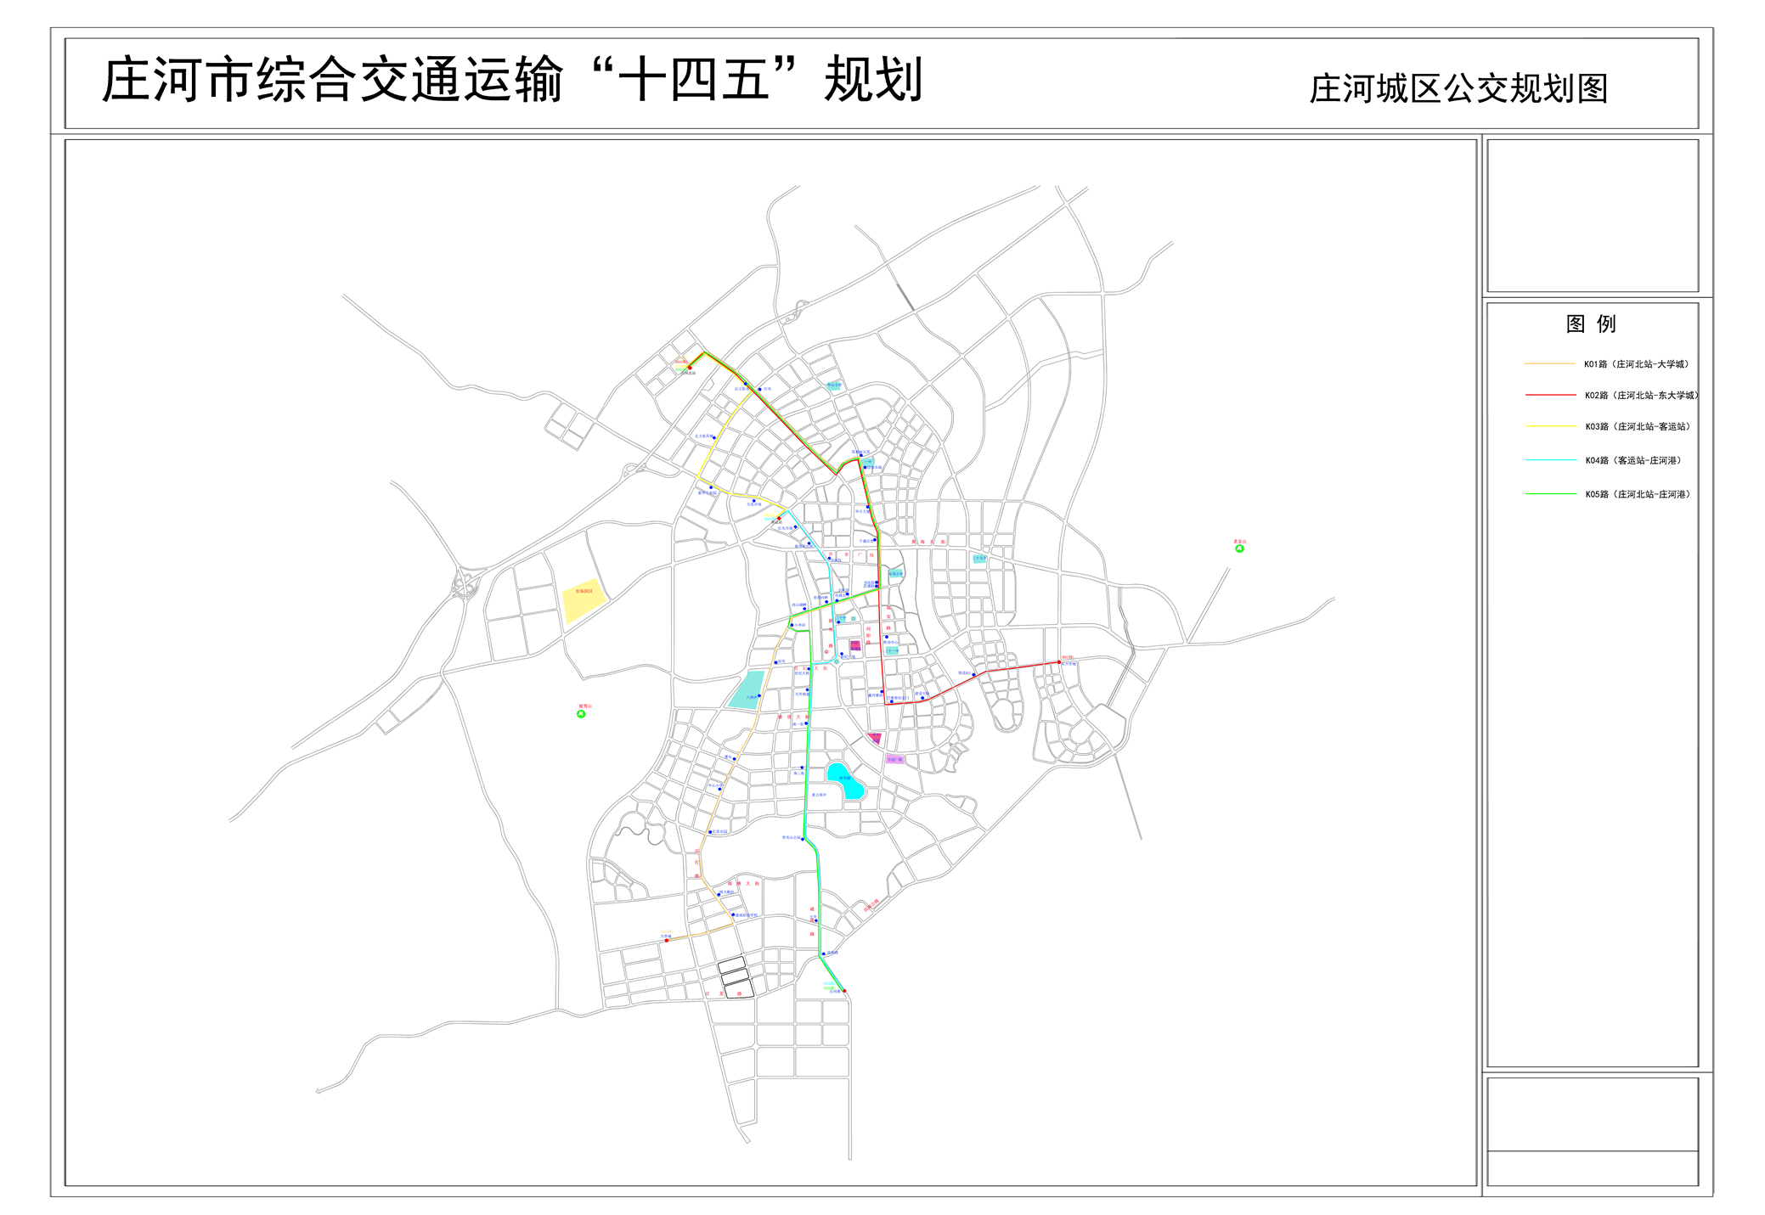

图3 快速公交线路布局图

（二）调整枢纽布局，提升运输服务品质
1. 客运枢纽布局规划
加强城市公共交通建设，满足城市客运需求增长。规划在庄河市域建设6个公交枢纽，具体公交枢纽信息如表4所示。
表4 庄河市公交枢纽规划
公交枢纽 | 位置 | 面积 | 服务线路 | 规划性质
北站枢纽 | 庄河北站 | 2200㎡ | 113路、102路支线、k01路、k02路、k03路、k05路 | 改建
老客运站枢纽 | 庄河市汽车站 | 800㎡ | 104路、115路、106路、116路、117路、101路、102路支线、108路、112路、201路、k03路、k04路 | 改建
万达广场枢纽 | 万达广场 | 800㎡ | 104路、106路、116路、114路、111路、201路 | 新建
延安路枢纽 | 延安路/黄海大街 | 800㎡ | 101路、102路、103路、106路、108路、109路、113路、115路、116路、201路、k01路、k02路、k05路 | 新建
北黄海经济区枢纽 | 大郑新城 | 16595.7㎡ | 202路，107路，112路，111路 | 新建
昌盛街道枢纽 | 昌盛街道 | 23969.8㎡ | 112路，103路，104路，106路，116路，113路，114路，102路，11路，201路 | 新建
加强对城市公交站点位置、间距、类型及规模完善及优化。（1）未设非机动车道隔离带的道路，设立港湾式车站，如图4所示；（2）设有双侧绿化隔离的城市道路，在靠近十字路口的绿化隔离带上设置公交站点，如图5所示；
图4 港湾式公交站点示意图
图5 两侧绿化带公交站点示意图
加强对水路客运枢纽布局规划，促进王家镇双狮岛与庄河大陆区域范围客运换乘衔接。本次规划在2021—2022年，对庄河市王家镇双狮岛建设王家镇双狮岛趸船码头。为避免发生陆岛间小船载人造成水上安全事故，解决双狮岛人员出行、生活用品需求等问题，急需在双狮岛建设码头，结合当地自然条件，设立趸船（浮码头）码头，趸船采用定位靠船桩和抛锚相结合的系留方式。
2. 货运枢纽布局规划
加强庄河港泊位以及配套基础设施建设，构建庄河市货运水路枢纽体系。加大推进庄河港重装设备泊位建设，完成庄河港与木材专用泊位的木材熏蒸设施建设，完成庄河港航道和防波堤建设。此次主要对庄河港区的将军石作业区以及黑岛港作业区两个生产作业区进行规划。区域布局如图6所示，具体布置如图7所示。
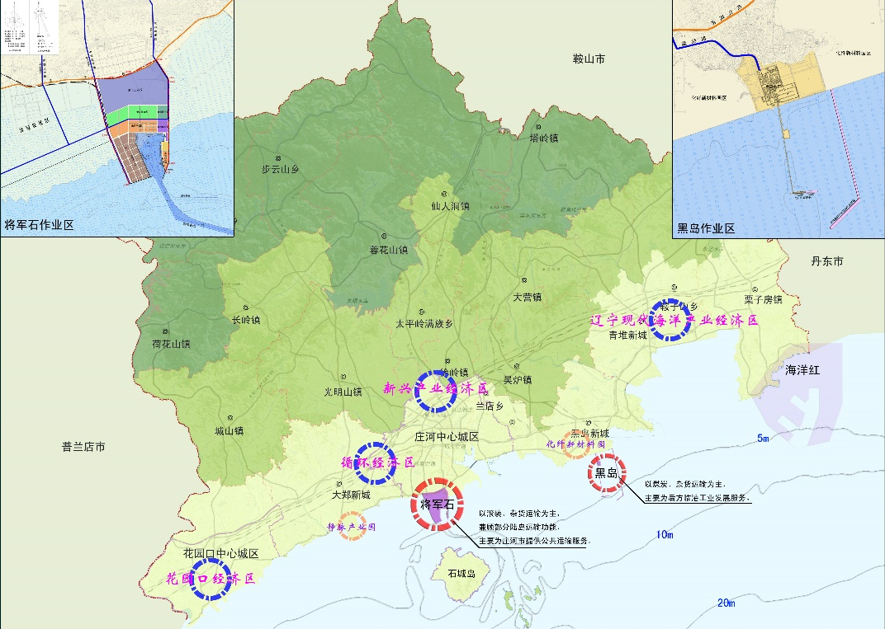
图6 庄河市沿海港口带布局图
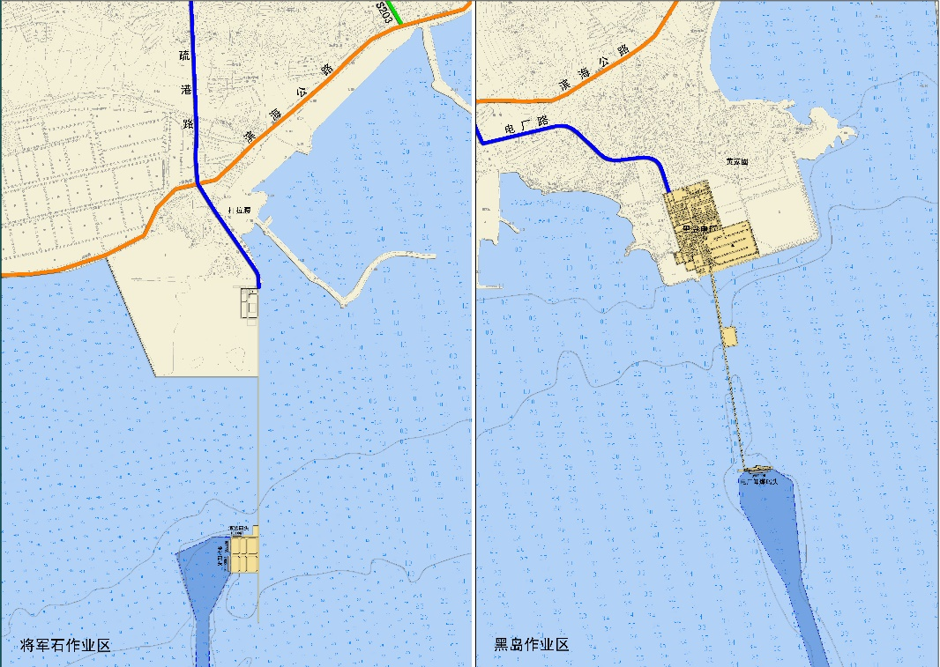
图7 庄河市货运布局规划图
（1）将军石作业区
将军石作业区，依托打拉腰处已建防波堤向海侧和西侧拓展港口发展空间，采用港池和突堤相结合的环抱式布置形式，主要布置滚装码头区、杂货码头区、通用码头区、支持系统区、客运服务区、港口物流区和临港工业区等功能区，可形成码头岸线约4.3 km，建设各类生产性泊位25个，形成通过能力约2500万吨，陆域面积7.2 km2，总面积约52.94公顷。作业区西侧规划为预留发展区，作为港口未来发展空间。功能为（保税）仓储，分拣，配送，积极为两侧的经济发展区域和庄河提供港口物流服务。服务类型包括可再生能源产品、机械设备制造产品、冷藏农产品、冷藏水产品、家具出口提供集装箱运输服务；为煤炭、金属矿石、粮食提供散货运输服务。本次规划采用港池和突堤相结合的布置形式，形成东、西两港池的发展格局。自打拉腰已建防波堤向外海西南向建设防波堤，与打拉腰西侧2km处向南建设的防波堤形成环抱式港池，口门布置在5m等深线附近，有效宽度300m。
近期发展区：规划东港池作为将军石作业区近期发展区，主要为地方经济和临港产业发展提供公共运输服务。码头功能区包括滚装码头区、杂货码头区和通用码头区，其它功能区包括支持系统区、客运服务区、综合配套服务区、港口物流区和临港工业区等。
杂货码头区（一）：位于东港池东侧，主要满足陆岛运输及城市生产、生活物资运输。规划在已建5000吨级和10000吨级杂货泊位南侧新形成码头岸线671m，可顺岸布置2万~4万吨级杂货泊位3个，陆域平均纵深200 m，总面积约22万m2，作为堆场、仓库和相关配套设施用地。
滚装码头区：位于东港池北侧和东侧，码头岸线719m，主要满足石城乡、王家镇各岛屿地区居民出行、日常生活物资和岛屿游客、车辆运输需求，同时承担对日、韩的近洋滚装运输。东港池东侧考虑已建的陆岛码头设施，规划现有杂货码头北侧形成小挖入式港池，采用顺岸和短栈桥相结合的方式布置1000GT陆岛泊位，具体平面方案可结合项目进一步研究确定。东港池北侧195m岸线可规划布置2万GT近洋滚装泊位1个。滚装码头区陆域总面积约25万m2，主要布置车辆调度场、停车场、堆场、候船客运楼和其他作业辅助设施。
杂货码头区（二）：位于东港池北侧，主要满足静脉产业园原材料和产成品运输需求，以及临港产业区基础设施建设所需物资，以杂货运输为主，兼顾部分集装箱运输功能。规划形成码头岸线795m，可顺岸布置5000~10000吨级杂货泊位5个，陆域纵深500 m，面积约88万m2，作为堆场、仓库和相关配套设施用地。
通用码头区：位于东港池西侧，主要满足庄河本地及周边地区经济发展所需的原材料、产成品运输需求。规划形成码头岸线1720m，可顺岸布置万吨级以上通用泊位8个，陆域纵深780m，面积约140万m2，作为堆场、仓库用地。
支持系统区：规划东港池南侧端部130m岸线为支持系统岸线，供工作船和港作拖轮靠泊。近期可在滚装码头区内布置少量海事工作船码头，以满足港口的实际运营需求。
客运服务区：位于滚装码头区后方，面积约20万m2，建设餐饮、商业、娱乐、金融等服务设施，可为近洋滚装运输和陆岛运输提供客运配套服务，同时可结合打拉腰东侧滨海旅游区的开发建设，拓展相关旅游功能。
港口物流区：位于杂货码头区后方，陆域纵深500m，面积约95万m2，为城市物资和临港企业提供分拨、配送、流通加工、仓储调节、保税等服务。
临港工业区：位于港口物流区后方，陆域面积约330万m2，作为临港工业发展用地，是引导与港口生产关系密切的产业向港区集聚发展的区域，是促进港口和临港产业联动开发的重要区域。
预留发展区：规划西港池岸线及其后方陆域为预留发展区，主要服务临港工业发展。考虑到东港池资源容量有限，将西港池东侧岸线作为将军石作业区公共运输功能的接续发展空间，其他岸线可根据后方临港产业发展需要适时建设，在项目阶段进一步确定平面布置方案。
将军石作业区主要规划指标见表5，总平面布置图如图8所示。
表5 将军石作业区规划指标表
序号 | 内容 | 单位 | 规划方案
一 | 码头岸线长度/泊位数 | m/个 | 4348/25
1 | 滚装码头区 | m/个 | 719/7
2 | 杂货码头区（一） | m/个 | 984/5
3 | 杂货码头区（二） | m/个 | 795/5
4 | 通用码头区 | m/个 | 1720/8
5 | 支持系统 | m | 130
二 | 码头通过能力 | 万吨 | 2500
1 | 滚装码头区 | 万吨 | 400
2 | 杂货码头区（一） | 万吨 | 500
3 | 杂货码头区（二） | 万吨 | 400
4 | 通用码头区 | 万吨 | 1200
三 | 陆域面积 | 万m² | 721
 | 生产作业区 | 万m² | 275
 | 内：滚装码头区 | 万m² | 25
1 | 内：杂货码头区（一） | 万m² | 22
1 | 内：杂货码头区（二） | 万m² | 88
1 | 内：通用码头区 | 万m² | 140
2 | 支持系统区 | 万m² | 1
3 | 客运服务区 | 万m² | 20
4 | 港口物流区 | 万m² | 95
5 | 临港工业区 | 万m² | 330
注：不含西侧预留发展区。
规划方案形成码头岸线约4.3 km，可建设各类生产性泊位25个，形成通过能力约2500万吨，陆域面积7.2km²。
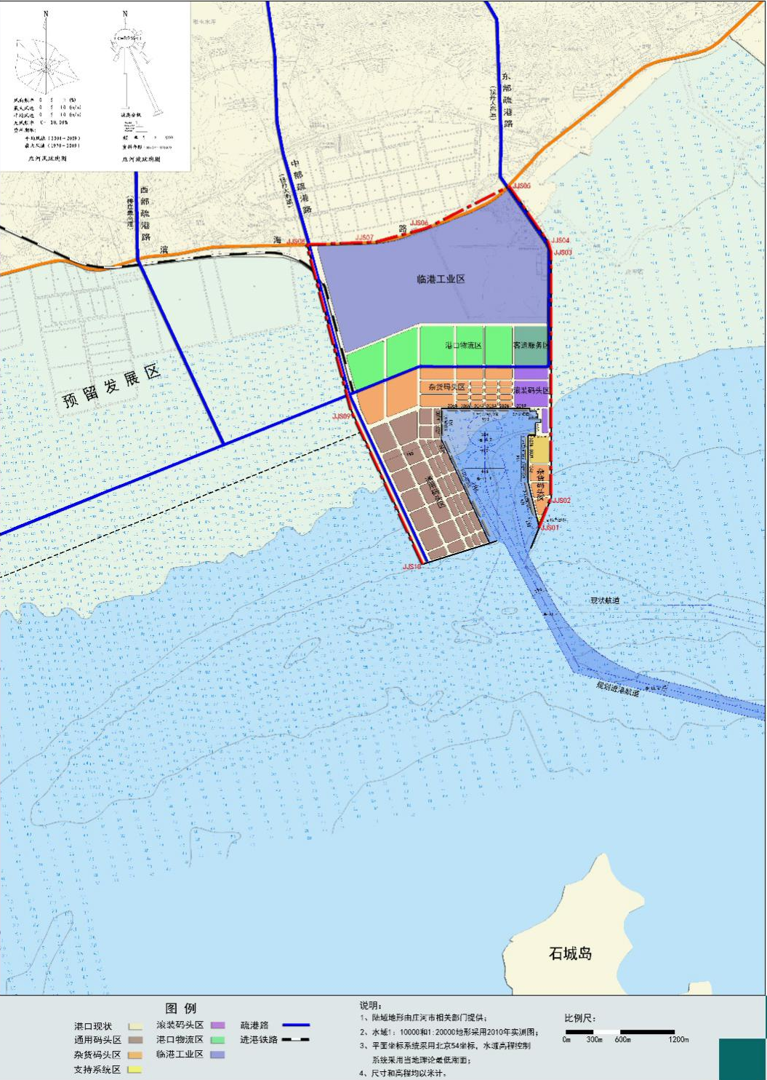
图8 将军石作业区总平面布置图
（2）黑岛作业区
根据庄河电厂扩建需要，在现有码头基础上向东延长新建1座煤码头。为减小对已建码头和宏观流场的影响，在电厂码头东侧采用引堤和引桥相结合布置“反L型”码头，同时考虑黑岛区域近岸泥沙活动性较强，码头前沿线布置在破碎带以外。下阶段结合港口开发需求，在港口实际运营中采取必要的减淤措施。在大连港庄河港区黑岛作业区规划建设LNG泊位。
（3）陆岛运输港点
完善陆岛运输港口交通运输体系建设，促进陆岛交通运输发展。根据《大连港总体规划》，大连市陆岛交通运输以庄河、皮口、金石滩、杏树屯等港区（站）为大陆侧主体，与石城列岛、长山列岛等岛屿侧港口共同构成大连市陆岛港口交通运输体系。建设现代化陆岛运输港口，提升客货运输体系，缓解陆岛运输压力，方便岛内居民交通，促进当地旅游业的快速发展，带动庄河腹地的经济快速发展，发挥港口物流区、冷库的配套设施作用，提升庄河港老码头综合服务能力，保证国际航线的开通。
（4）物流产业园
加快推进庄河港区物流产业园区以及配套设施规划建设，带动庄河市经济持续发展。根据《庄河市城市发展总体规划和产业布局》，结合《大连港庄河港区总体规划》，依托庄河港建立进口木材和进口水产品储备、分拨、交易和结算中心，大力发展高端装备制造业、船舶及海洋工程装备制造业、以及依托港口的现代化商贸物流产业，并积极向装备物流、食品物流、家居物流等领域拓展，形成具有较强集散能力和服务功能的区域性物流基地。
（5）冷链基地
加快推进庄河市冷链物流基地规划建设，整合全市冷链物流资源，打造国际冷链物流供应链平台。2020—2022年，庄河市将建设北黄海冷链物流基地建设项目，该冷链物流基地项目依托庄河港，主要用于冷链物流仓储，建设地点为：庄河市昌盛街道打拉腰村，建设面积为234.83亩，为4栋冷库及配套设施，总储存规模约26万吨，总投资10.7181亿元，庄河港冷链物流一期已建成并投入运营。

（三）加强干线公路网建设，提高区域间通道联系
1. 高速路网
规划建设庄河至岫岩至辽阳高速公路。直接打通岫岩东北部矿产资源腹地，改善岫岩矿产资源外运条件，使矿石资源产品得到充分开发。连接辽中环线高速公路（G91），实现北黄海区域与辽宁中部环沈阳区域联通，为庄河市经济的发展提供了有利的交通条件。庄岫辽高速公路初拟路径210公里，其中庄河市境内46公里，路基宽30米，路面宽22米，设计时速100公里，总投资约25亿元。
规划建设永青高速公路。为庄河和瓦房店经济的共同发展提供了有利的交通条件，同时也为东北县域经济区域合作发展树立了典范，掀起县域经济新的合作潮流。为加快资源互补，统筹区域发展，促进人才、资金、创新要素高效流动和加速聚集提供坚实的交通运输保障。加快改善庄河市北部的交通条件，实现庄河境内高速公路的整体连网。永青高速公路初拟路径96公里，规划路基宽30米，路面宽22米，设计时速100公里，总投资约11.5亿元。
表6 “两横两纵”高速公路网
路线名称 |  | 主要控制点 | 通往方向 | 长度（km） | 备注
横线一 | 鹤大高速 | 鹤岗市－庄河市－大连市 | 大连市、鹤岗市 | 94 | 已建
横线二 | 永青高速 | 庄河－瓦房店 | 庄河、瓦房店 | 96 | 新增
纵线一 | 庄盖高速 | 庄河－光明山镇－步云山乡－桂云花乡－盖州 | 盖州市、营口市 | 50 | 已建
纵线二 | 庄岫辽高速 | 庄河－岫岩－辽阳 | 岫岩满族自治县、辽阳市 | 210 | 新增

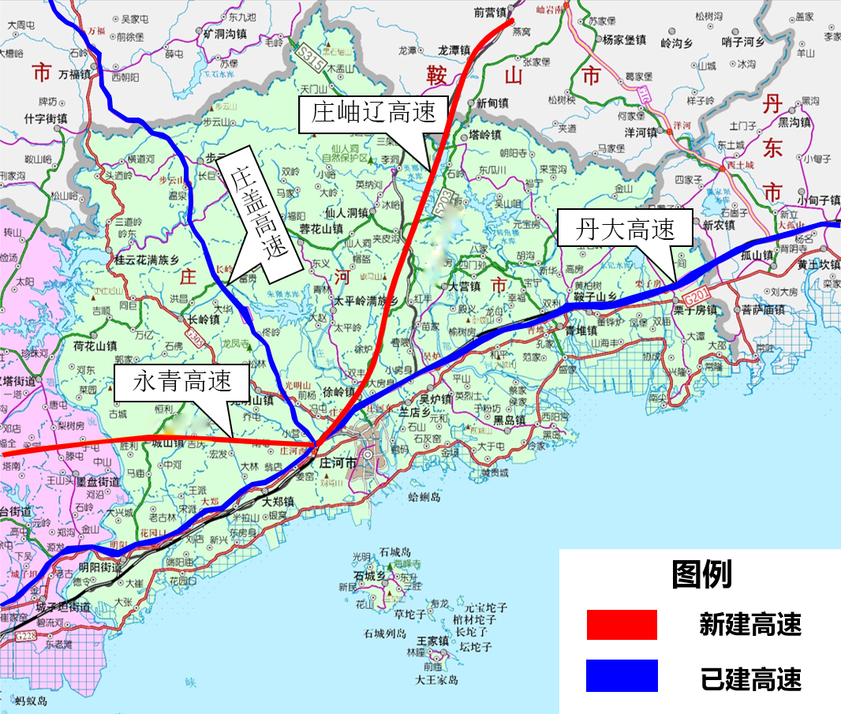
图9 庄河市高速公路网布局图
2. 区域干线布局
（1）国家级公路建设
国道G201鹤大线大中修改造，有效改善公路通行条件和安全性。国道G201鹤大线栗子房至湖里河、湖里河至小沟段全长33.005公里，其中一级公路5.482公里，二级公路27.523公里，计划于“十四五”期间进行大中修改造，工程总资金约0.82亿元。
国道G305庄林线大中修改造，促进沿线经济发展。国道G305庄林线冯屯至同巨、同巨至小滴台段全长60.404公里，其中一级公路2.071公里，二级公路58.333公里，计划于“十四五”期间进行大中修改造，工程总资金约1.27亿元。
（2）省级公路建设
改扩建省道S314丹交线，完善庄河市公路交通网络，极大改善公路通行条件，为沿线经济快速发展提供助力。省道S314丹交线小皮铺至秦家、金山村出口至栗石线等8个路段全长共76.816公里，计划于“十四五”期间逐步进行建设，其中：改扩建路段35.816公里、新建路段41公里，拟建公路技术等级均为二级，工程投资约9.02亿元。
改扩建省道S315塔营线，有效提高大河沿至猫耳岭段路面通行条件，消除塔营线通行瓶颈，为沿线经济快速发展提供助力。省道S315塔营线大河沿至猫耳岭段全长4.944公里，原路为四级公路，拟将其改扩建为二级公路，工程投资约0.4亿元。
省道S316青永线大中修改造，有效提高上述路段路面通行条件和安全性，使客货运输更加快捷，对沿线经济快速发展有极大促进作用。省道S316青永线青堆至青堆、青堆至四家子段全长29.929公里，均为二级公路，拟于“十四五”期间进行大中修改造，工程投资约为0.6亿元。
表7 “四横三纵”区域干线骨架
 | 路线名称 | 主要控制点 | 通往方向 | 长度 | 备注
四横 | 鹤大线（G201） | 花园口-光明山镇-庄河-栗子房 | 普兰店、丹东市 | 74.9 | 改建
四横 | 丹东线（G228） | 大郑新城-庄河-吴炉-栗子房 | 大连市、丹东市 | 99.6 | 已建
四横 | 丹交线（S314） | 鞍子山－青堆-大营－太平岭－城山镇 | 丹东市、交流岛 | 68.9 | 改建
四横 | 永青线（S316） | 青堆新城－塔岭镇－仙人洞镇－荷花山镇 | 普兰店 | 69 | 改建
三纵 | 庄林线（G305） | 光明山镇－长岭镇－桂云花满族乡 | 盖州市 | 69.4 | 改建
三纵 | 辽庄线（S203） | 庄河－大营镇－塔岭镇 | 岫岩满族自治县 | 48.3 | 已建
三纵 | 塔营线（S315） | 仙人洞镇－塔岭镇－鞍子山乡 | 营口市、张庄线 | 31.2 | 改建

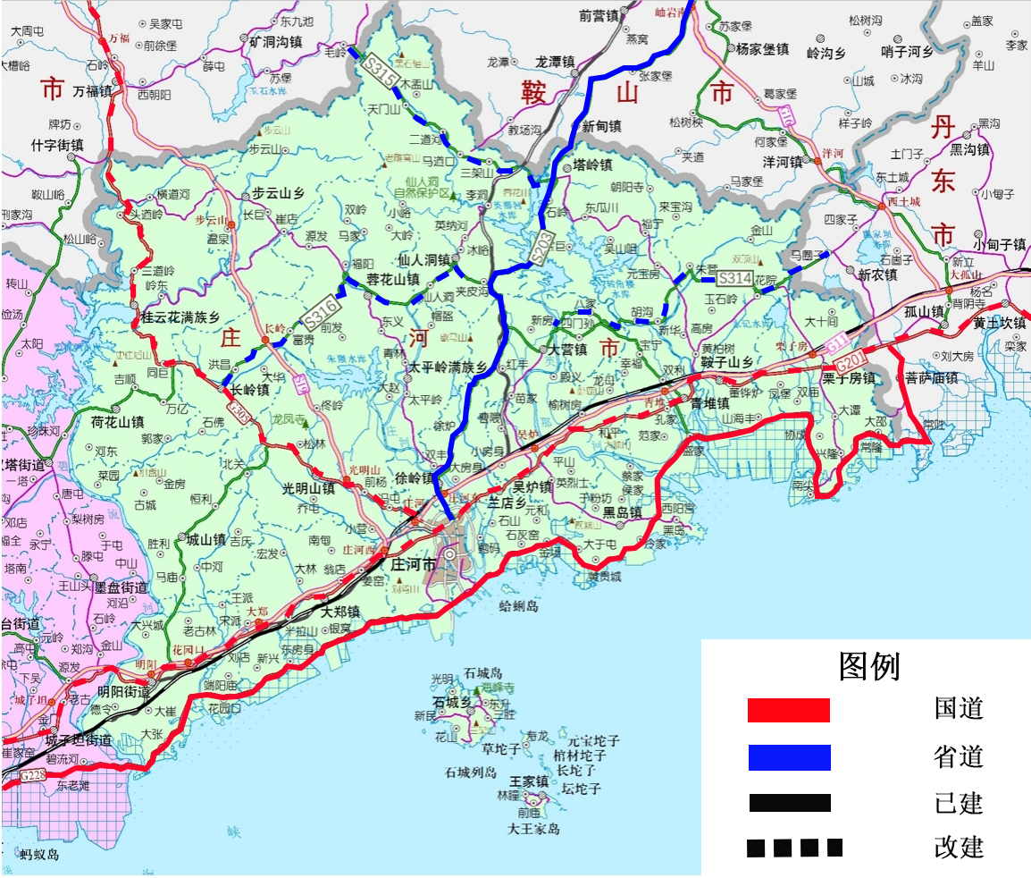
图10 庄河市干线公路网布局图
3. 联络线布局
加强资源整合和区域协作，打造庄河旅游的靓丽名片。实施山步线改扩建工程。项目位于庄河市北部山区，路线总体为东西走向，工程起点位于仙人洞镇天门山村，终点位于步云山乡谦泰村，全长27.06公里，由新建段和提级改造段两部分组成。新建段为13.05公里，提级改造段为14.01公里，路基宽度10.5米，路面宽度9.0米，双向两车道，新建1座隧道长1.875公里，占地约800亩；总投资约5.01亿元，工程投资约3.55亿元，土地报件及补偿费7900万元，地上附属物及拆迁房屋补偿费6700万元（共拆房屋约62户，大棚43处）。将天门山、冰峪沟、步云山等旅游区有机连接，可以极大地推动庄河市旅游资源产业化发展，助力脱贫攻坚和乡村振兴战略。

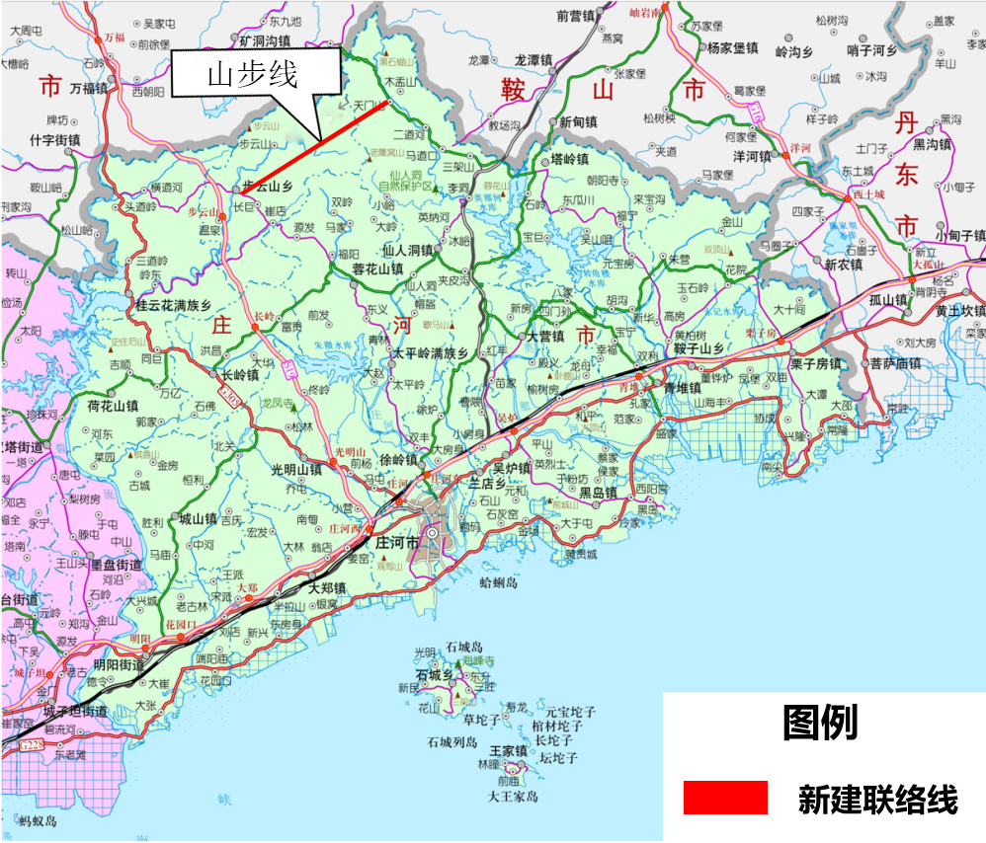
图11 天门山至步云山公路布局图
建设蛤蜊岛大桥，维护国家海洋权益，促进经济社会可持续发展，改善城市面貌，提升市民生活品质。蛤蜊岛大桥总投资14581.76万元，设计桥长1400米，桥梁顶面宽度11m，其中行车道为单向进出行驶，宽度6m；行车道两侧各设置一处人行步道，步道宽2m。机动车道路面结构采用沥青混凝土结构，人行道路面结构采用砌块砖体结构。桥梁顶高程以现有连岛坝顶高程为主，桥梁跨径40m。桥梁上部结构采用3×40m预应力混凝土先简支后连续T梁，下部结构采用柱式墩台、桩基础。
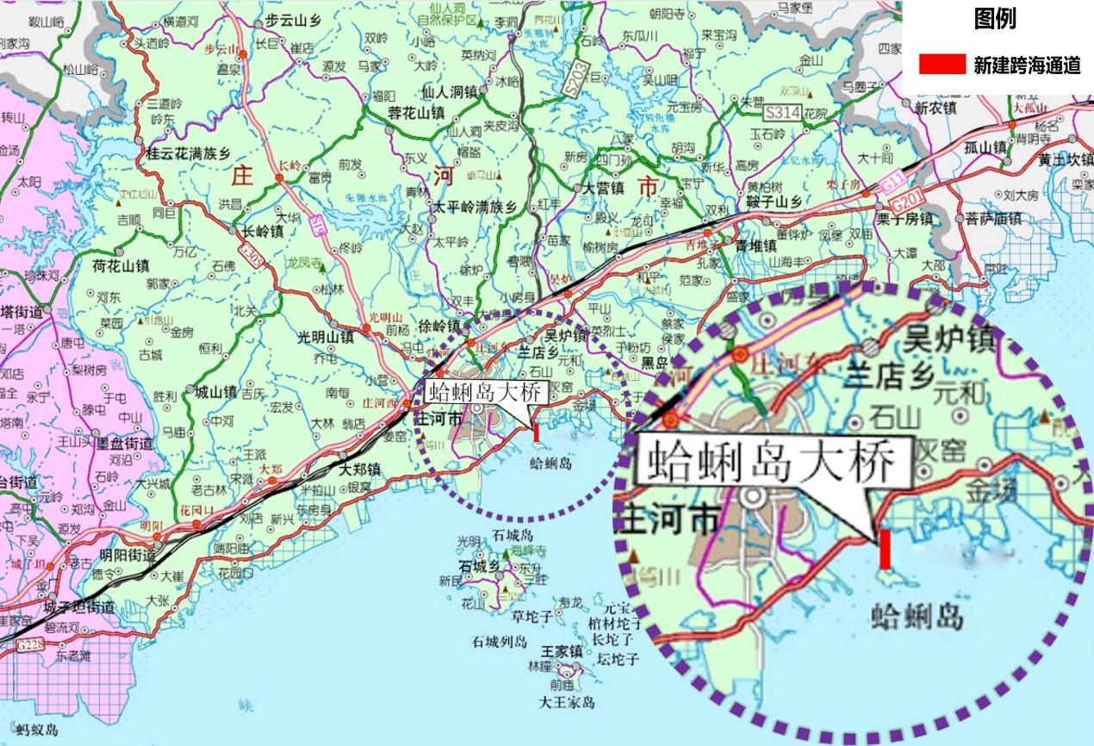
图12 跨海通道布局图
县级公路大中修，提高公路通行条件和安全性，使客货运输更加快捷，对沿线经济快速发展有极大促进作用。“十四五”期间，对庄河市境内庄龙线、庄茧线等7条县级公路进行大中修改造，路段全长83.086公里，其中：一级公路1.495公里、二级公路70.851公里、三级公路10.74公里，工程投资约1.64亿元。

（四）加快农村公路改造进程，促进农村经济快速发展
农村公路大中修，极大提高庄河市境内农村公路通行条件，使农村群众出行及农产品运输更加便捷。“十四五”期间将继续对境内农村公路进行大中修改造，共计划改造乡级公路155.141公里、村级公路977.878公里，总投资约7.55亿元。使得庄河市路网真正遍布庄河市内的各个角落，达到“屯屯通”的规划要求。

（五）完善水路运输体系，促进航运发展
拓展陆岛交通通道，新开辟庄河至长海陆岛交通航线。将庄河港逐步发展成为规模化的地方综合性港口。继续完善庄河港口码头建设，搞好港口装卸设施的配套建设和港区的物流配套功能建设，尽快完成木材码头及熏蒸区、国际客滚泊位、205#-206#泊位建设并投入运营。完成庄河港航道和防波堤建设。完成庄河港、石城港、王家港陆岛码头建设并投入运营。推进寿龙岛1000吨级客滚码头和双师岛趸船码头建设。

具体规划建设工程如下：
（1）庄河王家镇后滩港客运客货滚装码头及防波堤工程
为缓解陆岛运输压力，方便岛内居民交通，促进海王九岛旅游业的快速发展。“十四五”期间，计划在王家岛建设1000GT客运泊位2个、1000GT客货滚装泊位1个，岸线长345米。概算总投资25890万元。
（2）大连港庄河港区将军石作业区防波堤工程
为提高港口码头及港池内停泊的船舶的安全防护。计划在庄河港区将军石作业区建设东防波堤1072.8米，西防波堤4914.9米，顶高程9米。概算总投资63211万元。
（3）大连港庄河港区将军石作业区航道扩建工程
为进一步满足现有泊位通航需求，计划对庄河港区将军石作业区航道进行扩建，计划建设3万吨级单向航道7860米，宽140米，深—9.4米。概算总投资17825万元。
（4）庄河港区客运和客货滚装泊位工程
为进一步满足岛内居民的生活和生产生活需求，改善陆岛交通运输条件。计划在庄河将军石作业区建设1000GT客运泊位1个，1000GT客滚泊位1个，岸线长139米。概算总投资7450万元。
（5）大连港庄河港区将军石作业区205#—206#泊位工程
为带动庄河腹地的经济快速发展，发挥港口物流区、冷库的配套设施作用。计划在庄河港区将军石作业区建设5000吨级多用途泊位1个，1万吨级多用途泊位1个，岸线长315米。概算总投资34555万元。
（6）辽宁海事局庄河海事监管基地工程
建设码头及直立岸线总长181米，港池东侧布置直立护岸，长57米。概算总投资4831万元。本工程是海事局海事工作船的专用泊位。
（7）庄河港陆岛交通码头工程
为完善庄河港的陆岛交通体系，计划建设1000GT客货滚装泊位1个，长88.33米，配套升降桥1座，液压设备操作间1座，1000DWT客货泊位1个，长118.5米。总投资3826万元。
（8）庄河港101#—103#泊位升级改造工程
为提升庄河港老码头综合服务能力，计划对原有的三个泊位进行升级改造，包括道路、堆场、附属建筑等。总投资约7500万元。
（9）庄河港区港池清淤疏浚工程
为保证通航安全，计划对航道和整个港池做维护性疏浚，总投资约3000万。
（10）庄河港国际客运站升级改造工程
为保证国际航线的开通，计划对庄河港客运站二楼的国际客运进行施工，总投资约1000万元。
（11）庄河港将军石作业区304#—308#泊位工程
为满足庄河本地及周边地区经济发展所需的原材料、产成品运输需求。建设3个3.5万吨级通用泊位，2个5万吨级通用泊位及其配套设施。形成码头岸线1150米，陆域纵深780米。总投资约14亿。本工程的建设是为了后方木材家具和腹地产业服务，有利于招商引资。
（12）大连港庄河港区将军石作业区301#—303#泊位工程
新建1个5千吨级和2个3万吨级通用泊位，总投资87709万元。该工程的建成将极大地带动庄河腹地家具产业的发展，其后方建有熏蒸区，是全国八个进口木材熏蒸处理基地之一。

（六）抓好铁路建设，促进区域协调
1. 铁路干线规划
推动建立辽中南地区对接京津冀、连通东北腹地的立体化综合交通体系。规划建设庄营快铁，线路初拟路径118.7公里，由丹大快铁庄河北站引出，设太平岭站（15.9km）、蓉花山站（25.7km）、步云山站（40.3km）、卧龙泉站（66.9km）、榜式堡站（85.9km）、汤池站（99.1km），接入哈大高铁营口东站（118.7km）。
加强百强县互联互通、助推地方经济高质量发展。规划建设庄海铁路提级项目，将原有的“单线运行”升级为“双线运行”，行车速度由80公里/小时提高到250公里/小时。
2. 铁路专线规划
解决庄河港区与东北铁路网联通能力不足问题，抓住东北振兴和沿海开放双重机遇。规划建设庄河港铁路专用线，从庄河西站至庄河港站（庄河疏港铁路），工程正线长度14公里，联通丹大快铁庄河西站和庄河港将军石作业区。规划建设庄河电厂铁路专用线，从兰店至庄河电厂，工程正线长度22公里，联通丹大快铁兰店站庄河港黑岛作业区。
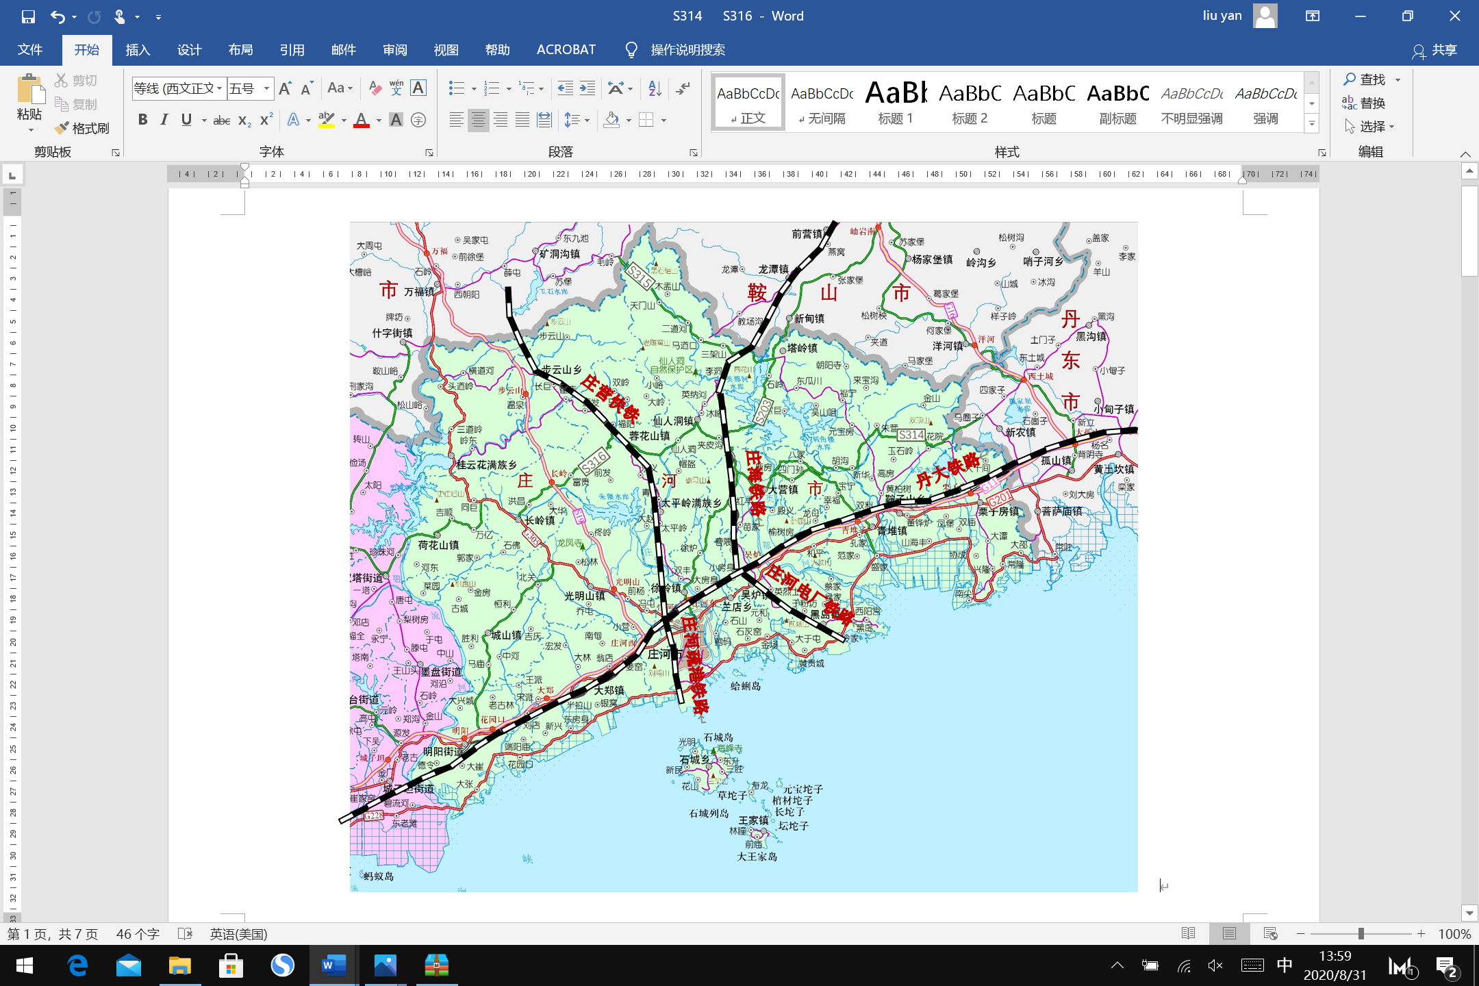
图13 干线和专线铁路布局图

（七）推进港口设施加速建设、加大集疏运体系建设
全面构建以港口为核心的多功能、开放式、陆海一体化的集疏运体系。规划建设庄岫辽高速公路，将军石作业区港内主干路形成“三纵三横”网状布局，庄河西部临港区域建设铁路货运站，庄河港铁路支线和庄河电厂铁路支线。
坚持港产城融合发展，大力提升港口、航线和口岸服务功能。开通庄河到韩国仁川、平泽和日本舞鹤的海上国际客滚航线，争取开通更多至东南沿海和华北的国内航线，逐步加大庄河到大窑湾港的集装箱航班密度，积极探索开通庄河港至韩国釜山、日本北九州、新加坡等国际近洋航线，实现集装箱由庄河港起运到大窑湾港或其他港口中转。大力发展至东北三省及蒙东地区的公路、铁路运输，推动多式联运，打通新的陆海物流通道。
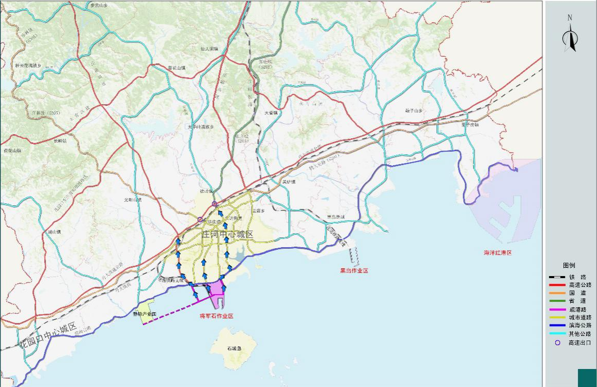
图14 集疏运通道规划图

（八）智慧交通规划方案
1. 项目建设内容
庄河市智慧交通以云计算、物联网、大数据等新一代信息技术为支撑，以庄河市智慧城市公共数据中心、公共信息平台、运营指挥中心为依托，以综合交通动态监测、交通运输综合管理、智慧出行服务三大应用为主导，逐步整合建设交通运输系统信息化基础设施和交通信息资源大数据，逐步推进综合交通运行监测与预警系统、综合交通视频监控系统、互联网综合服务系统、综合查询分析系统、运输企业监管系统、公交智能调度系统、电子站牌信息服务、电子站牌运维管理系统和手机终端智能信息服务系统建设，为行业管理提供科学决策和应急指挥调度的信息化支撑，为公众提供人性化、便捷化、综合化、智慧化的交通出行服务，为政府、企业和公众提供相应的服务。
项目建设内容主要包括交通信息基础设施建设、数据环境建设和智慧应用建设三部分。
（1）基础设施建设
购置硬件2186台（套/个），包括：公交智能车载终端304台、公交车载半球摄像头1520个、公交无线WIFI车载终端304个、公交电子站牌58套；另有硬件135台（个）由公共数据中心购置，2台（套）由运营指挥中心购置。
另有数据库平台3套由公共数据中心统一考虑。
（2）数据环境建设
数据环境建设由交通局现有数据提供。
（3）智慧应用建设
开发软件9套，包括：公交智能调度系统1套、电子站牌信息服务系统1套、电子站牌运维管理系统1套、手机终端智能信息服务系统1套、综合交通运行监测与预警系统1套、综合交通视频监控系统1套、互联网综合服务系统1套、综合查询分析系统1套、运输企业监管系统1套。
2. 投资规模
智慧交通建设项目总投资2329.76万元，全部为政府投资，其中工程费用为2079.00万元，工程建设其他费用182.28万元，预备费为67.86万元。

四、路网规划实施方案
1. 高速公路建设方案
庄岫辽高速公路建设工程。从庄河至岫岩，初拟路径210公里，其中庄河市境内46公里，全部为一级公路，路基宽30米，路面宽22米，设计时速100公里，总投资约25亿元。项目投资184000万元，规划于2023年开工建设，2025年竣工，投入运行。
永青高速公路建设工程。从庄河至瓦房店，建设里程96公里，全部为一级公路，项目投资115000万元，规划于2023年开工建设，2025年竣工，投入运行。
2. 国道建设方案
G201鹤大线大中修改造工程。对于201国道干线公路，从栗子房，途经湖里河，到小沟，进行大中修改造，改造里程33公里，其中一级公路5.5公里，二级公路27.49公里。规划于2024年开工建设，2025年竣工。
G228丹东线大中修改造工程。对于228国道干线公路，从黄古咀到大郑，进行大中修改造，改造里程9公里，全为二级公路公里。规划于2022年开工建设，2023年竣工。
G305庄林线大中修改造工程。项目通过对305国道干线公路进行升级改造，从冯屯至同巨、同巨至小滴台段，全长60.404公里，其中一级公路2.071公里，二级公路58.333公里，计划于“十四五”期间进行大中修改造。
3. 省道建设方案
S314丹交线改扩建工程。对314省级干道进行改扩建，规划道路等级为二级，需要改扩建里程11.294公里，2021—2022年期间建设路段为小皮铺、秦家；金山村出口、栗石线；蒋岭、朱营。后续期间建设路段为孙屯、大营、福隆、城山镇、碧流河、四家村。
S315塔营线改扩建工程。对315省级干道进行改扩建，规划道路等级为二级，需要大中修里程为4.499公里，建设路段为大河沿、猫儿岭。规划于2024年开工建设，2025年竣工，投入运行。
S316青永线大中修改造工程。对316省级干道进行大中修，规划道路等级为二级，需要大中修里程为3.909公里，2022年建设路段为青堆。2023-2025期间需要大中修里程为26.02公里，本期建设路段为青堆、四家子。
其余县级公路工程具体详见表8。

表8 庄河市2021—2025年市域干线公路网建设方案
序号 | 项目名称 | 路线编号 | 建设性质 | 起点 | 终点 | 开工年 | 完工年 | 现状等级（公里） |  |  |  | 建设规模（公里） |  |  |  |  | 总投资  （万元）
 |  |  |  |  |  |  |  | 一级 | 二级 | 三级 | 四级 | 合计 | 一级 | 二级 | 三级 | 四级 | 总投资  （万元）
高速公路 |  |  |  |  |  |  |  |  |  |  |  | 142 | 142 |  |  |  | 299000
1 | 庄岫辽高速公路 |  | 新建 | 庄河 | 岫岩 | 2023 | 2025 |  |  |  |  | 46 | 46 |  |  |  | 184000
2 | 永青高速公路 |  | 新建 | 庄河 | 瓦房店 | 2023 | 2025 |  |  |  |  | 96 | 96 |  |  |  | 115000
普通国道 |  |  |  |  |  |  |  | 8 | 95 |  |  | 93.4 | 8 | 95 |  |  | 23107.7
1 | 鹤大线 | G201 | 大中修 | 栗子房（1483.926） | 湖里河（1497.93） | 2024 | 2024 | 4.2 | 9.8 |  |  | 14 | 4.2 | 9.79 |  |  | 4064.4
2 | 鹤大线 | G201 | 大中修 | 湖里河（1497.93） | 小沟（1516.931） | 2025 | 2025 | 1.3 | 18 |  |  | 19 | 1.3 | 17.7 |  |  | 4181.2
3 | 丹东线 | G228 | 大中修 | 黄姑咀 | 大郑 | 2022 | 2023 |  | 9 |  |  |  |  | 9 |  |  | 2160
4 | 庄林线 | G305 | 大中修 | 冯屯（7.232） | 同巨（37.649） | 2021 | 2021 | 2.1 | 28 |  |  | 30.4 | 2.1 | 28.3 |  |  | 6704.7
5 | 庄林线 | G305 | 大中修 | 同巨（37.649） | 小滴台（67.636） | 2022 | 2022 |  | 30 |  |  | 30 |  | 30 |  |  | 5997.4
普通省道 |  |  |  |  |  |  |  |  | 30 | 36 | 4.9 | 112 |  | 112 |  |  | 100093.8
1 | 丹交线 | S314 | 改扩建 | 小皮铺（93.402） | 秦家（95.703） | 2021 | 2021 |  |  | 2.3 |  | 2.3 |  | 2.3 |  |  | 1841
2 | 丹交线 | S314 | 改扩建 | 金山村出口（97.295） | 栗石线（100.333） | 2021 | 2021 |  |  | 3.04 |  | 3.04 |  | 3.04 |  |  | 2430
3 | 丹交线 | S314 | 改扩建 | 蒋岭（100.335） | 朱营（106.29） | 2022 | 2022 |  |  | 5.96 |  | 5.96 |  | 5.96 |  |  | 4764
4 | 丹交线 | S314 | 改扩建 | 朱营村入口（106.29） | 孙屯（119.599） | 2023 | 2023 |  |  | 13.3 |  | 13.3 |  | 13.3 |  |  | 10647
5 | 丹交线 | S314 | 改扩建 | 孙屯（119.599） | 大营（128.612） | 2024 | 2024 |  |  | 9.01 |  | 9.01 |  | 9.01 |  |  | 7210
6 | 丹交线 | S314 | 新建 | 四家村 | 福隆 | 2024 | 2025 |  |  |  |  | 35 |  | 35 |  |  | 52500
7 | 丹交线 | S314 | 改扩建 | 城山镇 | 城山镇 | 2024 | 2024 |  |  | 2.2 |  | 2.2 |  | 2.2 |  |  | 1760
8 | 丹交线 | S314 | 新建 | 城山镇 | 碧流河 | 2023 | 2024 |  |  |  |  | 6 |  | 6 |  |  | 9000
9 | 塔营线 | S315 | 改扩建 | 大河沿（25.213） | 猫儿岭（30.157） | 2024 | 2025 |  |  |  | 4.94 | 4.94 |  | 4.94 |  |  | 3955
10 | 青永线 | S316 | 大中修 | 青堆（0） | 青堆（3.909） | 2022 | 2022 |  | 3.9 |  |  | 3.91 |  | 3.91 |  |  | 782
11 | 青永线 | S316 | 大中修 | 青堆（4.424） | 四家子（30.444） | 2025 | 2025 |  | 26 |  |  | 26 |  | 26 |  |  | 5204
县级公路 |  |  |  |  |  |  |  | 1 | 71 | 11 |  | 83.1 | 1 | 71 | 11 |  | 16379.2
1 | 庄龙线 | X202 | 大中修 | 海洋（11.941） | 沙岗（15.428） | 2021 | 2021 |  | 3.5 |  |  | 3.49 |  | 3.49 |  |  | 697
2 | 庄茧线 | X203 | 大中修 | 崔店（37.161） | 茧场（59.482） | 2023 | 2023 |  | 22 |  |  | 22.3 |  | 22.3 |  |  | 4464
3 | 英楼线 | X204 | 大中修 | 英烈士（0） | 黑岛（14.088） | 2021 | 2021 |  | 14 |  |  | 14.1 |  | 14.1 |  |  | 2818
4 | 栗南线 | X205 | 大中修 | 栗子房（0） | 南尖（16.29） | 2022 | 2022 | 0.8 | 11 | 4.33 |  | 16.3 | 0.8 | 11.1 | 4.33 |  | 3209
5 | 大吴线 | X206 | 大中修 | 大营（0） | 吴炉（15.155） | 2025 | 2025 | 0.7 | 14 |  |  | 15.2 | 0.7 | 14.5 |  |  | 3162
6 | 端牛线 | X265 | 大中修 | 端头（0） | 牛石圈（7.491） | 2022 | 2022 |  | 5.3 |  |  | 5.34 |  | 5.34 |  |  | 1068
7 | 山后线 | X266 | 大中修 | 山东屯（0） | 后滩屯（6.407） | 2023 | 2023 |  |  | 6.41 |  | 6.41 |  |  | 6.41 |  | 961
乡级公路 |  |  |  |  |  |  |  |  |  | 155 |  | 155 |  |  | 155 |  | 11635.58
村级公路 |  |  |  |  |  |  |  |  |  | 30 | 948 | 978 |  |  | 30 | 948 | 63858.71
乡村级公路 |  |  | 新建 | 栗子房镇兴隆村、大屯村 | 栗子房镇南尖村、陶屯村 | 2025 | 2025 |  |  |  |  |  |  | 1 |  |  | 1800
旅游路 |  |  |  |  |  |  |  |  |  |  |  | 13.3 |  | 13 |  |  | 25000
其他 |  |  |  |  |  |  |  |  |  |  |  |  |  |  |  |  | 263582

五、保障措施
1. 政策保障
研究建立支持综合交通运输发展的保障政策，促进交通运输与国土、产业、城镇化、投资、环保等政策协同，从规划层次、资金保障等方面提出具体支持政策，保障综合交通重点项目与主要任务协调推进。结合实际，强化政策创新，重点围绕推进运输结构调整、创新发展多式联运与多模式运输、城市公共交通优先发展、城市公交枢纽场站土地综合开发等领域的支持政策。加强与国家有关部委、辽宁省、大连市有关部门的衔接，积极对上争取相关政策支持，统筹协调处理项目建设中的突出矛盾和难点问题，为项目建设提供保障和支持。
2. 行政保障
加强组织领导，保障规划顺利实施。一是落实责任主体，明确相关部门的责任和分工，及时协调解决日常管理中职责不清、配合不力、重视程度不高的问题。二是需要市政府科学、合理确定年度计划，将公路的建设和城市公交养护管理工作的年度计划纳入相关部门年度目标考核，为加强地方公路建设和城市公交养护管理工作创造良好的竞争激励机制，保障公路建设和城市公交养护管理工作的健康、可持续发展。三是主管部门要进一步理顺工作关系，落实项目业主责任，加强项目质量、进度、资金、安全监管，确保公路建设和城市公交养护管理工作顺利开展。
3. 组织保障
坚持党的全面领导，充分发挥党总揽全局、协调各方的作用。各区市及有关部门加强沟通配合，建立规划协调机制，细化落实规划确定的主要目标和重点任务，确保规划有序实施。强化政策协同与规划刚性约束，做好综合交通运输规划与国土空间、生态环境等规划的协调衔接，扎实推进重大工程项目建设。加快前期工作，协调相关部门，创造良好的发展环境。交通运输主管部门负责项目前期工作的规划和调研，加快推进前期工作衔接，积极协调有关部门，加强与发改、财政、国土、规划、城建、公安、环保、水务、民政等相关部门的协调，特别是在“十三五”期间，对《国土中长期规划》进行了修编，相关部门的“十四五”规划相应启动，将本规划项目与相关规划充分对接，为未来的行政审批简化创造条件和依据，为未来公路交通有序发展创造良好的发展环境；建立干线公路和农村公路建设项目前期工作审批的联动机制，适当简化有关审批程序，缩短审批周期，以确保建设工作高效推进。并争取在“十四五”期前，完成大部分需要进行项目前期工作的公路和城市公交建设项目的前期工作，提高工作效率，以确保项目在“十四五”期间按计划开工。
4. 资金保障
统筹中央投资与地方投资、政府资源与社会资源，多方筹集资金，加大各级政府财政投入，尽快建立以公共财政投入为主、各级政府责任清晰、财力和事权相匹配的交通投融资长效机制，确保规划如期实施，为项目的顺利推进创造良好条件。建立完善政府主导、分级负责、多元筹资、风险可控的资金保障和运行管理体制。加大对多式联运、集疏运铁路、公路、城市公交、设施智能化升级、设施生态化改造等领域的支持，争取将交通新基建纳入专项债支持范围。规范推进项目实施，鼓励民资和外资参与，拓宽项目资本金来源，盘活项目存量资产，丰富社会资本进入和退出渠道。推动全面实施预算绩效管理，合理安排建设规模与时序，开展资金保障能力评估，加强交通运输行业地方政府隐性债务风险防控。
5. 监管保障
全面推行代建制、工程总承包，吸引国内、市内大企业参与项目勘察、设计、施工、监理等工作，以利于引进新的技术和新的管理理念，促进公路建设的可持续发展。交通运输局会同有关单位建立目标任务分解考核，加强规划实施事中事后监管和动态监测分析，适时开展中期评估和建设项目后评估，根据规划落实情况及时动态调整。各相关单位要科学制定配套政策和配置公共资源，妥善解决好涉及区域协同发展的相关规划建设问题。落实工程项目建设法人制、监理制、合同制、招投标制等相关制度，加强项目建设管理力量，提高项目管理水平，促进工程质量的提升。
6. 人才保障
加强人才队伍建设，为公路和城市公共交通行业建设与养护管理发展提供人才保障。落实“人才强交”战略，加大交通行业人才培养力度，引进建立良好的人才培养和使用机制，在用好现有专业技术人才的基础上，进一步加强公共交通运输专业技术队伍建设，推进交通专业技术人才的培养和引进工作，同时依托项目大力培养从事交通运输管理和经营的各类高层次高技能复合型专业技术人才，加强技术培训与指导，在实践中培育创新团队，充实行业的技术力量，促进公共交通运输专业技术队伍的建设。
附录一、庄河市公交线网布局图
附录二、快速公交线路布局图（含枢纽）

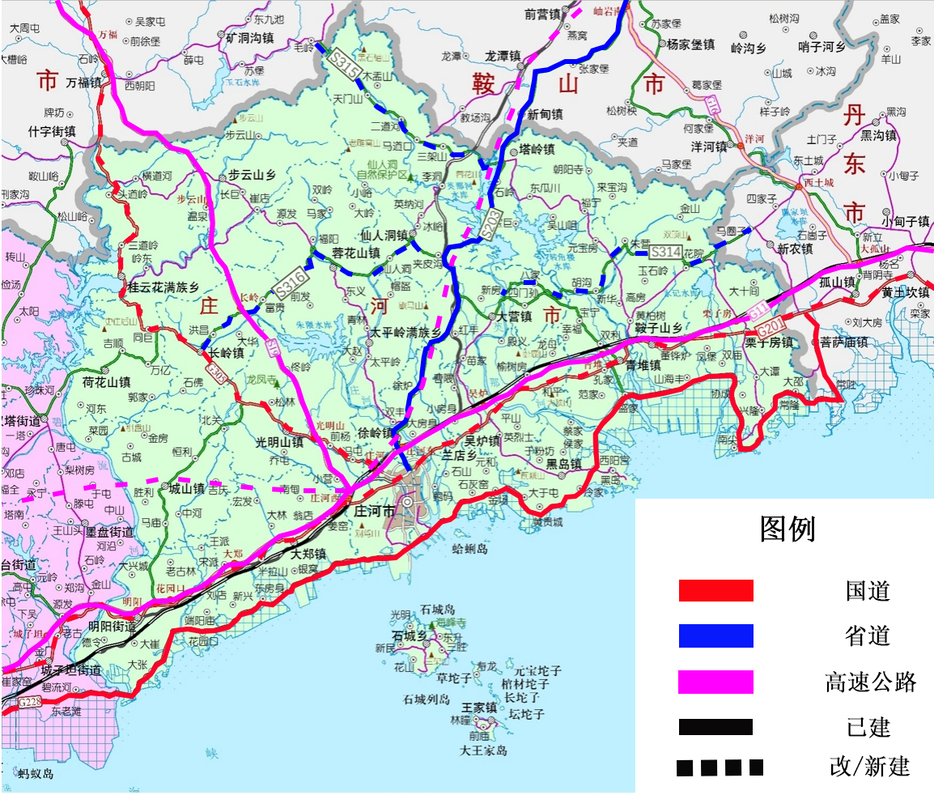
附录三、公路网规划图
附录四、铁路与港口枢纽规划图

